**03.04. Тема. "Недумано, негадано..." - інтимна лірика Л.Костенко. "По сей день Посейдон посідає свій трон...": мотив єднання людини з мистецтвом і природою.**

1. Прочитати поезії "Недумано, негадано...", "По сей день Посейдон посідає свій трон...", зробити усний аналіз.

2. Опрацювати критичний матеріал підручника та створити паспорт твору (письмово).

3. Вивчити напам'ять одну поезію Л. Костенко (на вибір).

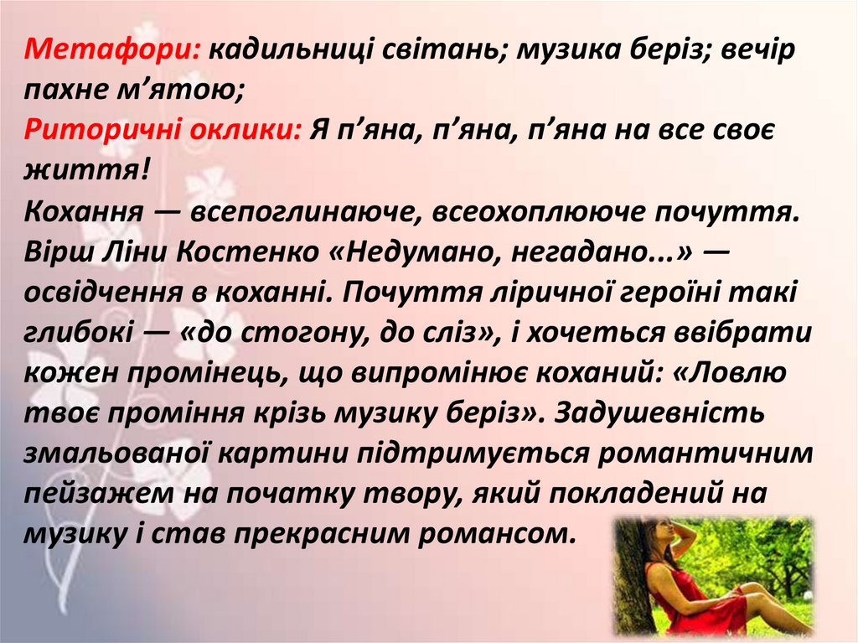

«По сей день Посейдон посідає свій трон...»

Вірш написано під впливом вражень від перебування на Сицилії. Цей острів у Середземному морі — «густий концентрат античності», тому для втілення художньої ідеї авторка використовує образи давньогрецької міфології. Аби зрозуміти зміст вірша, проаналізуємо спочатку кожну його строфу.

У першій строфі з'являється образ Посейдона — могутнього давньогрецького бога, володаря світових вод. У руці він тримає тризуб як символ влади над усім підводним царством. У метафоричному образі голубої «одіссеї реліктових крон» відтворено постійний рух вод, красу й вічність, а водночас і небезпеку моря.

У другій строфі земний світ, населений богами й духами, утілено в образах Фавна, Амура та Афродіти («виходить із піни антична гламур») як уособлення духів природи та кохання. Земний світ є також домівкою для людини, прекрасної й мужньої водночас.

У третій строфі відтворено небесну, божественну сферу в образах «величавого Парнасу» та Олімпу як символів високої поезії та верховної влади. Цікаво, що ці три світи не відмежовані один від одного: Афродіта, богиня кохання, виходить із води (за міфом, вона з неї народжена), а Пегас, чарівний крилатий кінь, що літає в небі, у міфі пов'язаний із Посейдоном1. У такий спосіб Л. Костенко творить вертикальну вісь — небесний, земний і підводний світи. Цей міфопростір існує в єдності, гармонії і красі. Він нерукотворний, вічний і весь одухотворений, сповнений величі та спокою.

Античний світ протиставлено сучасному — мінливому, небезпечному й дисгармонійному (четверта строфа). Його у творі символізують давньогрецькі чудовиська, уособлення небезпек технічного розвитку людства. Завдяки цьому образному ряду Л. Костенко творить другу вісь, часову, у якій відбувається перетікання минулого в теперішнє й майбутнє. Минуле довершене, теперішнє — це коротка мить спокою та краси («хочеться моря... І богиню із піни, невзуту»), майбутнє — руйнівне (танкер «розіллє муари2 мазуту»).

Як бачимо, вірш належить до філософської лірики й відтворює контрастне світовідчуття поетеси: людина — природа, гармонія — дисгармонія, мить — вічність.

1 Герой Беллерофонт приніс жертву Посейдону, після чого богиня Афіна подарувала йому золоті віжки, які він накинув на Пегаса, осідлав його і здолав на ньому потвору Химеру.

2 Муар — шовкова тканина з мінливим хвилеподібним полиском